**Лабораторная работа 6**

**Решение задач с оптимальной подструктурой.**

**Нахождение кратчайших путей в графе**

**Цель:** «Изучить и реализовать на языке программирования Python 3.* типовую задачу динамического программирования по поиску кратчайших путей в графе».

**Теоретический материал**

1. Теория по задачам поиска кратчайших путей в графе в учебнике С.М. Окулова Динамическое программирование Приложение I. Динамическое программирование как метод решения задач оптимизации 2. Примеры задач 2.3. Задачи о критических путях в графе с. 237-256.
2. Разбор решения задач в учебнике Вентцель Е. С. Элементы динамического программирования. М.: Наука, 1964. С.15-22 (задача 1), С. 22-23 (задача 2).

**Задача о наборе высоты и скорости[1]**

1. Самолет, находящийся на высоте $H_{0}$ и имеющий скорость $F_{0}$, должен подняться на заданную высоту $H_{кон}$, набрав при этом заданную скорость $V_{кон}$. Известен расход горючего, требуемый для подъема самолета с любой высоты $H_{1}$ на любую другую $H_{2}$ ($H_{2}>Н_{1}$) при неизменной скорости $V$; известен также расход горючего, требуемый для увеличения скорости от любого значения $V_{1}$ до любого другого значения $V_{2}$ ($V_{2}>V_{1}$) при неизменной высоте $H$.

Требуется найти оптимальный режим набора высоты и скорости, при котором расход горючего будет минимальным.

Пример расхода горючего представлен на рисунке 1.

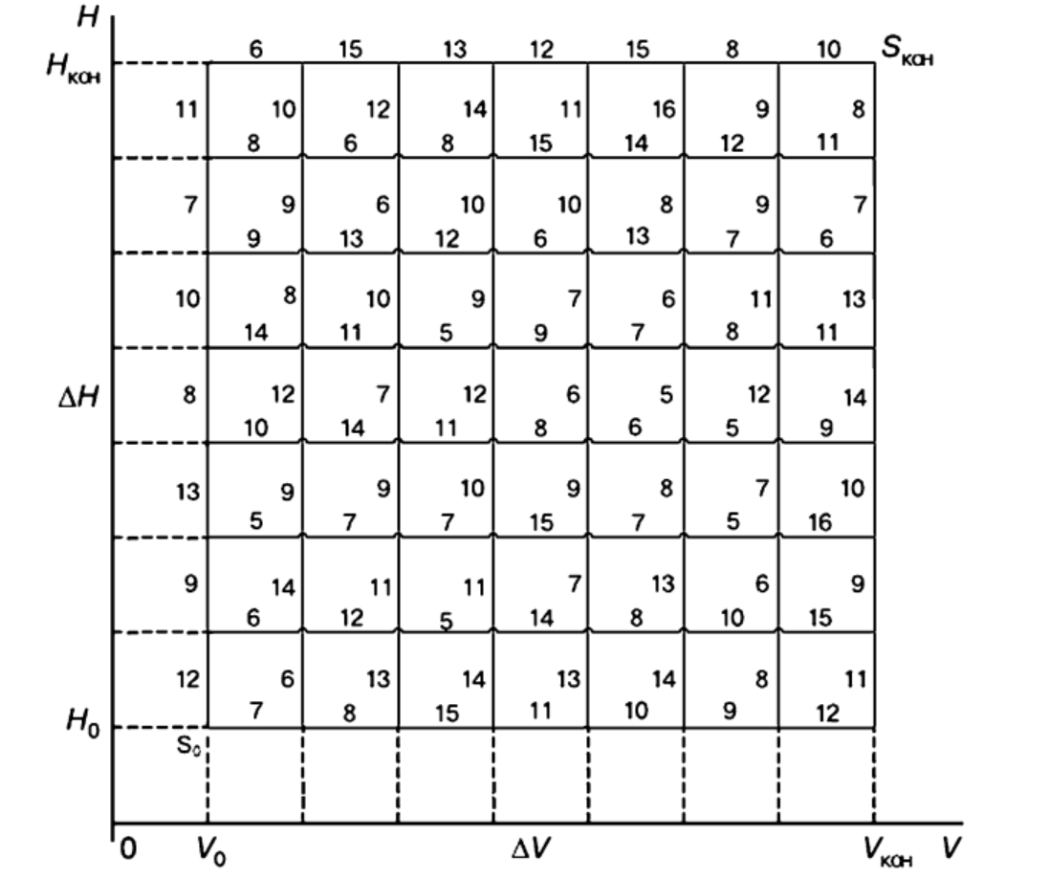Рисунок 1. Пример исходных данных для задачи 1

2. Решить задачу 1, но с измененным условием[2]. Самолет может набирать высоту и скорость одновременно. Требуется найти оптимальный режим набора высоты и скорости, при котором расход горючего будет минимальным. Пример расхода горючего представлен на рисунке 2.

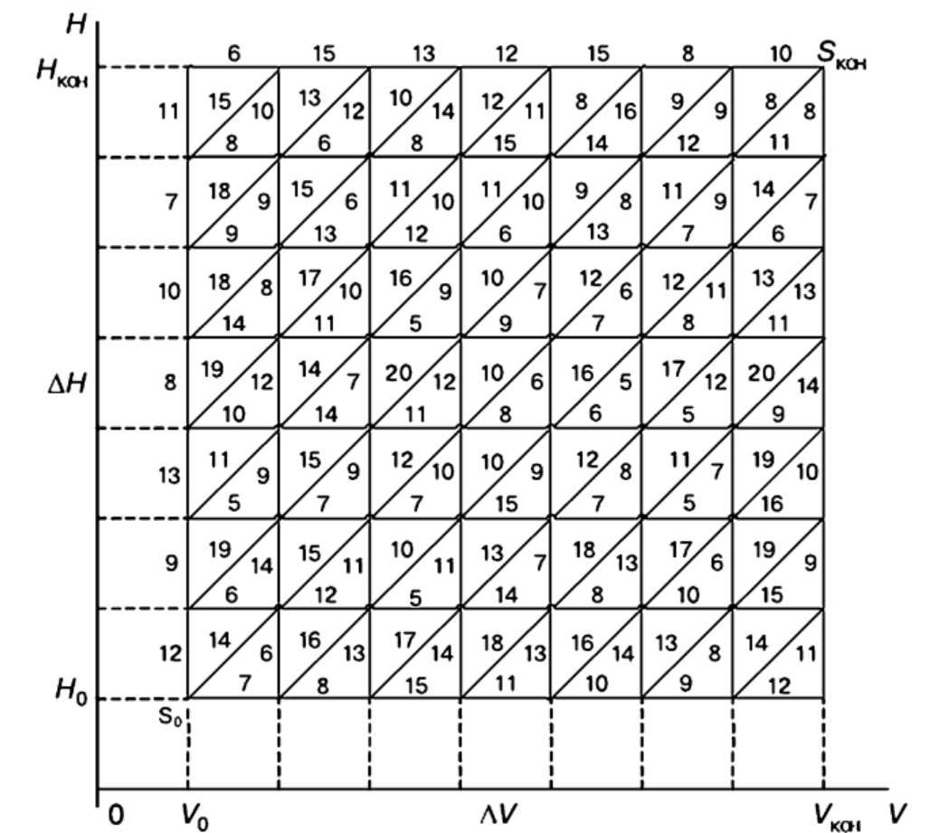

Рисунок 2. Пример исходных данных для задачи 2

при одновременном наборе высоты и скорости

**Требования к программной реализации**

* + - 1. Ввод данных осуществлять из файла и вывод данных должен быть в файл (убедиться, что файл закрывается в любом случае, даже если программа завершилась с ошибкой).
      2. Интерфейс программы на ваш выбор – консольное приложение или приложение с интерфейсом на PyQt5.

**Требования к отчету по структуре**

1. Титульный лист;
2. Постановка задачи 1;
3. Алгоритм решения задачи 1;
4. Программа для задачи 1;
5. Скриншоты выполнения;
6. Постановка задачи 2 с измененными условиями;
7. Алгоритм решения задачи 1;
8. Изменения в программе для задачи 1;
9. Скриншоты выполнения;
10. Общий вывод. Ответить на следующие вопросы. Какие результаты получились у вас в решении задачи 1 и задачи 2? Почему, по вашему мнению, задача относится к задачам динамического программирования?

**Требования к отчету по оформлению**

1. Шрифт отчета Times New Roman (шрифт кода программ может отличаться);
2. Нумерация страниц для всех, кроме титульной.

1. Постановка задачи из учебника С.М. Окулова Динамическое программирование C. 257
2. Постановка задачи из учебника С.М. Окулова Динамическое программирование C. 258